Дата: 16.11.2021, №16
Группа: 4ТМ
Дисциплина: ОГСЭ.06 Русский язык и культура речи
Преподаватель: Золотухина Е.Ю.
Тема: «Основные элементы композиции разговора по телефону»
Образовательная цель - дать обучающимся общие сведения о правилах делового общения по телефону; изучить и усвоить правила делового общения по телефону.
Развивающая цель - развивать речь обучающихся, пополнять их словарный запас, путем усвоения новых терминов и умение пользоваться ими в речи. Развивать мышление, память, творческие способности.
- способствовать развитию точности, логичности и последовательности речевых высказываний при изложении своих мнений и воспроизведении ранее изученного материала.
Воспитательная цель- воспитание интереса к предмету; воспитание доброжелательного отношения обучающихся друг к другу; формирование представления о русском языке как духовной, нравственной и культурной ценности народа; осознание национального своеобразия русского языка; овладение культурой межнационального общения
Задачи:
- ознакомление обучающихся с правилами общения по телефону, обучение правильному ведению беседы по телефону;
- способствование коррекции и развитию диалогической речи обучающихся.
-воспитание речевого этикета, культуры общения по телефону, привитие интереса к изучаемому предмету.

Хочешь быть умным, научись разумно спрашивать, внимательно слушать, спокойно отвечать и переставать говорить, когда нечего больше сказать.
Лафатер

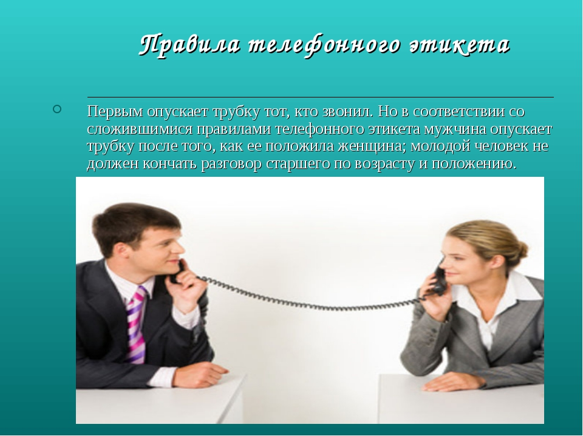

План:
1. Основная характеристика телефонного общения;
3. Типичные ошибки при телефонном общении

Задания:
Задание 1. Выполните тестовое задание и проверьте себя.
Тест «Культура телефонного общения»
В тесте даются формулировки наиболее распространенных правил телефонного общения. Если вы всегда соблюдаете данное правило, то запишите себе 2 балла, иногда – 1 балл, никогда – 0.
1. Я набираю номер телефона только тогда, когда твердо уверен в его правильности.
2. Я тщательно готовлюсь к деловому телефонному разговору, добиваясь максимальной краткости.
3. Перед особо ответственными телефонными переговорами делаю нужные записи на листке бумаги.
4. Если предстоит долгий разговор, спрашиваю собеседника, располагает ли он достаточным временем и, если нет, переношу разговор на другой, согласованный, день и час.
5. Добившись соединения по телефону с нужным учреждением, называю себя и свое предприятие.
6. Если я «не туда попал», прошу извинить меня, а не вешаю молча трубку.
7. На ошибочный звонок вежливо отвечаю: «Вы ошиблись номером» и кладу трубку.
8. Работая над важным документом, выключаю телефон.
9. В деловых телефонных переговорах «держу себя в руках», даже если до этого был чем-то раздосадован.
10. В качестве отзыва на телефонный звонок называю свою фамилию или организацию.
11. Во время продолжительного монолога собеседника по телефону время от времени подтверждаю свое внимание краткими репликами.
12. Завершая деловой разговор по телефону, благодарю собеседника и желаю ему успеха.
13. Если коллега, которого спрашивают по телефону, отсутствует, спрашиваю, что ему передать, и оставляю записку на его столе.
14. Если во время разговора с посетителем звонит телефон, я, как правило, прошу перезвонить позже.
15. В присутствии сотрудников стараюсь говорить по телефону вполголоса.
16. Если собеседника плохо слышно, прошу говорить громче или перезвонить.

Ответы
25 баллов и более – вы вполне владеете культурой телефонной беседы.
20-24 баллов – в целом, вы владеете искусством телефонного разговора, но есть еще резервы для совершенствования.
менее 20 баллов – целесообразно еще раз изучить правила.

Задание 2. Ознакомьтесь с теоретическим материалом, составьте краткий конспект.

1. Вопрос.
Телефон – самый быстрый способ связи в современной жизни. Он позволяет решить многие деловые проблемы, установить контакты без непосредственной встречи. Однако телефон может стать и настоящим бедствием, если не уметь им пользоваться, пренебрегать правилами делового общения.
Из всех видов переговоров самыми сложными являются переговоры по телефону. Специфика телефонного общения определяется прежде всего фактором дистантности общения.
Собеседники не видят друг друга, поэтому из всех паралингвистических факторов в телефонном общении остается только интонация. Основное перераспределение информативной нагрузки происходит между вербальным уровнем и интонационным. Таким образом, интонация делового телефонного разговора значима не менее, чем содержание речи. Особенно значим интонационный рисунок начала и конца общения. Начало и конец беседы закрепляют весь спектр положительных эмоций: оптимизм, уверенность в своих позициях, доброжелательность и уважение к собеседнику. Психологи утверждают, что если есть расхождения между содержанием речи и тоном сообщения, то люди будут больше доверять тону, чем содержанию.
Подсчитано, что каждый телефонный разговор длится 3-5 минут, а так как руководитель разговаривает по делам 20-30 раз в день, значит, в общей сложности несколько часов. Поэтому, прежде чем звонить, продумайте, о чем вы хотите сообщить или какие сведения вам нужно получить, ясно и четко сформулируйте свой вопрос.
Подсчитано, что во время телефонного разговора треть времени уходит на паузы между словами и выражение эмоций, это и формирует нечеткость фраз. Недоговоренность и не позволяет сэкономить время.
Интересно, что мужчина и женщина ведут телефонные переговоры по-разному. Более того, если разговаривают мужчина с мужчиной или женщина с женщиной, то они перебивают друг друга одинаково часто, но когда разговаривают мужчина и женщина, то мужчина перебивает женщину в два раза чаще. Мужчины сосредоточиваются больше на содержании разговора, женщин привлекает сам процесс общения, они тоньше воспринимают нюансы разговора, оценивают собеседника не только как «передатчика информации», но и как человека.
Следует иметь в виду и еще одну особенность мужского телефонного разговора. Оказывается, мужчины слушают внимательно лишь 10-15 секунд, а потом они начинают анализировать ситуацию и уже готовы прервать разговор, сделать выводы.
Излишняя вежливость в телефонных разговорах неуместна. «Будьте добры, попросите, пожалуйста, если вам не трудно…» - такие церемонии ни к чему. Это затягивает разговор, вызывает раздражение.
Если вы договорились о телефонном звонке но не уверены, что о вас помнят, следует напомнить о последнем разговоре, назвать себя. Тем самым вы избавите собеседника от ненужного «вступления», во время которого он будет судорожно вспоминать, кто вы и о чем он с вами договаривался.
Кстати, как правильно сказать: «Вам звонят» или «Вам звонят»? рекомендуется: звонят, позвоните, позвонят.
Перед каждым звонком ответьте самому себе на три вопроса:
· Имеется ли острая потребность в разговоре?
· Обязательно ли знать ответ партнера?
· Нельзя ли встретиться с партнером лично?
Какой вопрос лучше всего решать по телефону?
· вы хотите быстро сообщить или получить определенные сведения;
· вам надо выяснить мнение того или иного должностного лица по интересующему вас вопросу;
· вам надо уточнить, остается ли в силе прежняя договоренность о встрече с кем-то;
· вам надо сообщить партнеру об изменении ситуации;
· вы договорились с кем-то о телефонном звонке.
Когда звонить?
С 8.00 до 9.30, с 13.30 до 14.00, после 16.30. В другие часы длительность разговора по телефону удваивается, решение затягивается.
Выражения, которых следует избегать
Мы не сможем этого сделать
С помощью такой фразы вы можете потерять клиента или партнера. Попытайтесь найти возможное решение проблемы собеседника. Думайте о том, что можно в этой ситуации сделать, а не о том, чего нельзя
Подождите секундочку, я скоро вернусь
Говорите правду, когда прерываете разговор: «Для того, чтобы найти нужную информацию, может потребоваться две-три минуты. Можете ли подождать или позвольте я перезвоню», запишите номер телефона
Нет
«Нет» в начале предложения не способствует конструктивному решению проблемы. Используйте приемы, не позволяющие клиенту или партнеру ответить «нет», например: «Мы не в состоянии выплатить вам компенсацию, но готовы предложить дополнительную услугу. Это вас устроит, ведь так?»

2.Вопрос
Типичные ошибки при телефонном общении
Самым большим недостатком при телефонном общении является равнодушие. Кто не заинтересован в деле, тот не сможет достойно представить свою фирму.
Из-за отсутствия интереса отвечающий совершает такие ошибки, как:
· неготовность вести диалог;
· недружелюбие, сухость в общении;
· подчеркнутая краткость, граничащая с невежливостью;
· нетерпение;
· желание быстрее закончить разговор и положить трубку.
Естественно, отсюда проистекают и другие ошибки, связанные в основном с негативным отношением к партнеру по телефону:
· отсутствие обращения к собеседнику по имени-отчеству;
· недостаточное участие в проблемах собеседника;
· неумелая постановка вопросов;
· долгие паузы, связанные поиском документов.
Иногда в трубке бывает плохая слышимость. Но это не означает, что вам надо повышать голос. Мнение о том, что если я плохо слышу собеседника, то и он плохо слышит меня и, значит, надо говорить громче, в случае с телефоном является ошибочным. При плохой слышимости надо не повышать голос самому. А попросить собеседника говорить громче и поинтересоваться при этом, как он слышит вас.
Разговаривайте по телефону на том же уровне громкости, что и при очной беседе. Громкая речь по телефону часто менее разборчива, так как параметры микрофона и телефона выбраны с расчетом на обычный, средний уровень громкости.
Не следует говорить и слишком быстро, так как в этом случае приходится часто повторять то, что не было понято собеседником.
Телефон усугубляет недостатки речи. Особенно неразборчиво звучат числа и числительные. Поэтому произносить их нужно более отчетливо.
При обычном внутригородском общении регламент делового телефонного разговора ограничивает продолжительность
А. – Фирма «Информцентр», здравствуйте.
Б. – Добрый день.
А. – Отдел связей с общественностью. Мы вам делали предложение в отношении рекламной поддержки презентации нашей организации.
При жестком лимите времени выработались устойчивые речевые формулы, закрепленные за той или иной ситуацией и облегчающие выбор словесной формы передачи информации. Так, например, при переходе ко второй части (введение собеседника в курс дела) часто используют следующие фразы:
Проинформировать вас…
Поставить в известность…
Обсудить с вами вот что…
Я должен (должна)
Сообщить вам…
Объяснить вам…
Вы не могли бы меня
Проконсультировать…?

По просьбе…
По рекомендации…
Меня просили
С вами связаться по вопросу…
В отсутствие визуального контакта реактивные реплики должны быть более энергичными. Трубка не должна «молчать»: для говорящего это означает, что его не слушают или слушают невнимательно. Реактивные реплики типа «Да-да», «Хорошо», «Понятно», «Так-так» сопровождают сообщение.
При переходе ко второй, а затем к третьей части (обсуждение ситуации) говорящими часто используются приемы перефразирования и авторизации информации (авторизация – ссылка в речи на источник информации).
Как я вас понял…
– Как я понимаю, вы утверждаете…
– Другими словами, вы считаете…
– Если я вас правильно понял, вы говорите…
Авторизация
– По моим предположениям…
– По нашим сведениям…
– По данным …
– По имеющимся у нас данным…
– Как нам стало известно…
Иногда из-за плохой слышимости, большого объема информации, которую трудно воспринять на слух, абоненты используют реплики корректирующего характера:
– Вы не могли бы повторить…
– Простите, я не расслышал…
– Вы меня слышите?
– Вы поняли мое сообщение?
– Вы меня не так поняли…
не совсем верно поняли…
неправильно поняли…
Очень существенным с точки зрения реализации речевого замысла является результирующий этап.
Заключительные фразы, предшествующие выходу из контакта
Благодарят за информацию, предложение, приглашение, поздравление, помощь:
– Спасибо за предложение, мы обсудим возможность участия в выставке.
– Благодарю вас за приглашение и с удовольствием его принимаю.
– Очень признателен вам за помощь.
– Должен (должна) поблагодарить вас за консультацию.
Извиняются за беспокойство, за несанкционированный звонок, за долгий разговор (большое количество вопросов), за беспокойство в нерабочее время, за поздний звонок, за прерывание разговора по каким-то причинам, за неверное соединение:
– Прошу прощения за то, что беспокою вас в выходной день…
– Примите мои извинения за слишком долгий разговор (за большое количество вопросов)…
– Извините за то, что отрываю вас от дел…
– Извините за затянувшийся разговор…
Выражают надежду на скорую встречу, на благоприятное решение вопроса, исход дела.
Этикетные формы занимают в телефонном деловом разговоре довольно большое место. Рассмотрим, какую часть от общего лексического состава телефонного диалога занимает этикетная лексика.
А. – Алло. Я хотел бы поговорить с господином Головиным.
Б. – Я у телефона.
А. – С вами говорит Роман Малинин, представитель фирмы «Макс».
Б. – Очень приятно. Слушаю вас.
А. – Мне хотелось бы до начала переговоров кое-что уточнить.
Б. – Пожалуйста. Я вас слушаю.
А. – Изменилась ли цена квадратного метра экспозиции в связи с инфляцией?
Б. – Да, конечно. Сейчас один квадратный метр площади в павильоне стоит двадцать долларов, а на открытой площадке – десять.
А. – Спасибо. Это все, что я хотел узнать.
Б. – Если у вас возникнут еще какие-нибудь вопросы, звоните. Я к вашим услугам.
А. – Спасибо. В случае необходимости я обязательно воспользуюсь вашим предложением. Всего доброго.
Б. – До свидания.
Таким образом, этикет не только регулирует отношения общающихся, но и является средством рациональной организации телефонного диалога. Это очень важно ввиду строгой регламентации времени телефонного общения.

Пример делового телефонного разговора
А. – Алло. Центр «Интерконгресс».
Б. – Здравствуйте. Радитехнический университет. Миронова Ольга. Я вам вчера звонила относительно симпозиума.
А. – Добрый день. Слушаю вас.
Б. – Вы можете предоставить нам помещение на сто тридцать – сто сорок человек?
А. – Да. Мы можем забронировать для вас конференц-зал на сто пятьдесят мест.
Б. – Это нам подходит, спасибо. А как оформить аренду мебели?
А. – В заявке нужно точно указать названия всех предметов и их количество.
Б. – Как отправить вам заявку?
А. – Вы должны отправить на наш адрес гарантийное письмо. В нем вы и укажете все виды услуг и их стоимость.
Б. – Понятно. Письмо можно отправить и по почте, и по факсу.
А. – Да.
Б. – И через сколько дней вы его получите?
А. – Письмо идет обычно два-три дня.
Б. – Это довольно долго.
А. – Можно послать с нарочным, тогда оно придет к нам в течение двух часов.
Б. – Так мы и сделаем. Спасибо большое за исчерпывающую информацию.
А. – Пожалуйста. Всего доброго.
Американский бизнесмен Х.Маккей считает, что «любой человек, который поддерживает с вами телефонные контакты, будет доволен, зная, в какое время он может вас застать. Вот почему при деловых переговорах всегда сообщайте ему об этом».

Вопросы для самоконтроля
1. Почему нужно грамотно разговаривать по телефону?
2. Что значит «отработать ход» беседы?
3. На какие вопросы нужно подготовить ответы перед деловой беседой?
4. Что влияет на успех деловой беседы?
5. Каковы особенности делового телефонного разговора?
6. Как правильно подготовиться к деловому разговору по телефону?
7. Какие элементы включает в себя грамотное общение по телефону, когда речь идет о звонящем?
8. Какие элементы включает в себя грамотный ответ по телефону?

Задание 3.
Предложите новую услугу своего рекламного агентства по телефону различным типам клиентам. Запишите ситуации в тетради.

Задание 4.
Вы звоните новому (старому) клиенту, потребности и вкусы которого вам неизвестны (известны). Вам необходимо:
· расположить к себе клиента;
· убедить его сделать заказ.

Обратная связь: Все задания нужно выполнять в рабочих тетрадях, фотографировать и отправлять на электронную почту преподавателя - zolotozenja83@mail.ru
В теме письма указывать ФИО, предмет (рус.яз и культура речи ) и дату, за которую выполнена работа.
Срок до 19.11.2021
Основные источники:
1. Волгин Б. Деловые совещания. М., 1981.
2. Кови Стивен Р. Семь навыков высокоэффективных людей. М., 1997.
3. Мицич П, Как проводить деловые беседы. М., 1987.
4. Романов А.А. Грамматика деловых бесед. Тверь, 1995.
5. РуденскийЕ.В. Основы психотехнологии общения менеджера: Учеб. пособие. М., 1997.
6. Санталайнен Т. и др. Управление по результатам. М., 1993.
7. Сесмен З.Л. Дип С. Верный путь к успеху. 1600 советов менеджерам. М., 1995.
8. Эрнст О. Слово предоставлено Вам (Практические рекомендации по ведению деловых бесед и переговоров) / Пер. с нем. М., 1988.
Электронные образовательные ресурсы:
1) Власенков А.И. Русский язык и литература. Русский язык 10-11 кл. [Электронный ресурс]: Учебник / А.И. Власенков, Л.М. Рыбченкова. – 3-е изд. - М.: Просвещение, 2009. – 287 с. – Режим доступа: www.alleng.ru/d/rusl/rusl129.htm.

2) Греков В.Ф. Русскийязык. 10-11 кл. [Электронный ресурс]: Учебник. - М.: Просвещение, 2011. – 368 с.– Режим доступа: www.alleng.ru/d/rusl/rusl285.htm.
3) Русский язык [Электронный ресурс]: Учебник для СПО / Под ред. Герасименко Н.А.- М.: Просвещение, 2013. - 496с. - Режим доступа:http://www.alleng.ru/edu/ruslang5.htm.
4) Гольцева Н.Г., Шамшина И.В., «Русское Слово». [Электронный ресурс]: Учебник- М.: Просвещениие, 2013
Дополнительные источники:
- Толковый словарь русского языка Ожегова С.И.-М.,1964
- Этимологический словарь русского языка, Цыганенко Г.П., Советская школа,-Х.:-1989
4) Толковый словарь русского языка В.И. Даля, «Цитадель»,- М.:-1998
Интернет-источники:
1) Справочно-информационный портал - "Грамота.ru": [Электронный ресурс] - Режим доступа: http://www.gramota.ru
2) Справочно-информационный портал: Словари.ru: [Электронный ресурс]- Режим доступа:http://www.slovari.ru
3) База универсальных энциклопедий и словарей: Рубикон:[Электронный ресурс] - Режим доступа: www.rubicon.com
4) Краткие словари — Слово.ru: [Электронный ресурс] - Режим доступа: http://www.slovo.yaxy.ru
5)Cправочный раздел «Русский язык» - Грамма.ру: [Электронный ресурс] - Режим доступа: http://www.gramma.ru/RUS/

